ММ ФМКН КубГУ, 16.10.18
Домашнее задание
Доказательство от противного
- Существует ли выпуклый четырёхугольник, каждая диагональ которого делит его на два остроугольных треугольника?
- В вершинах куба расставлены цифры 1,2,...,8. Докажите, что есть ребро, цифры на концах которого отличаются не менее, чем на 3.
- Лесник считал сосны в лесу. Он обошёл 5 кругов, изображённых на рисунке, и внутри каждого круга насчитал ровно 3 сосны.
Может ли быть, что лесник ни разу не ошибся?
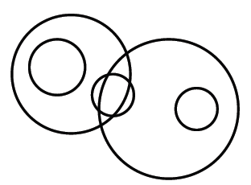
- Каждый из голосующих на выборах вносит в избирательный бюллетень фамилии 10 кандидатов. На избирательном участке находится 11 урн. После выборов выяснилось, что в каждой урне лежит хотя бы один бюллетень и при всяком выборе 11 бюллетеней по одному из каждой урны найдется кандидат, фамилия которого встречается в каждом из выбранных бюллетеней. Докажите, что по крайней мере в одной урне все бюллетени содержат фамилию одного и того же кандидата.
- Два шахматиста играют между собой в шахматы с часами (сделав ход, шахматист останавливает свои часы и пускает часы другого). Известно, что после того, как оба сделали по 40 ходов, часы обоих шахматистов показывали одно и то же время: 2 часа 30 мин.

а) Докажите, что в ходе партии был момент, когда часы одного обгоняли часы другого не менее, чем на 1 мин. 51 сек.
б) Можно ли утверждать, что в некоторый момент разница показаний часов была равна 2 мин.?
Разные задачи
- В кладовой лежат 300 сапог: 100 хромовых, 100 кирзовых и 100 яловых, причём левых и правых поровну - по 150. Докажите, что из имеющихся сапог можно составить по крайней мере 50 пар.
- На плоскости нарисовано несколько точек. Двое по очереди соединяют их отрезками. Отрезки могут выходить из одной точки, но не должны пересекаться. Кто не может сделать ход, проигрывает. Докажите, что при любых ходах игроков победителем будет один и тот же, а кто именно - определяется лишь начальной позицией.

